План работы детского объединения «Природа и фантазия»

Педагог дополнительного образования Токмакова Наталья Сергеевна
Образец работы для практической работы:
Время по расписанию: 27.10.2020 г. вторник – 3группа 14.00-16.20;

29.10.2020 г. четверг – 3группа 13.55-16.15.
Тема занятия | Виды подставок, полок, этажерок для цветов. Объёмная поделка «Цветочница».
Содержание занятия: | Задание: Нужно сделать объёмную поделку «Цветочница».
 | Инструменты для использования: Вам понадобится: шпагат, коктейльные трубочки, кофейные зерна для декора, горячий клей или клей ПВА, обрезки потолочной плитки или картона.
Практическая работа: | На этом занятии вы сможете научиться изготавливать объёмную поделку «Цветочница».

Практическая работа
1. Нам понадобится всего лишь шпагат, коктейльные трубочки, кофейные зерна для декора, горячий клей и обрезки потолочной плитки или картона:  Из обрезков потолочной плитки вырезаем 3 заготовки для колес (можно обвести бобину большого скотча и потом ориентироваться на этот размер колес; можно для каждого колеса склеить по 2 заготовки, чтобы были устойчивее - тогда всего 6 заготовок): Обматываем шпагатом: | 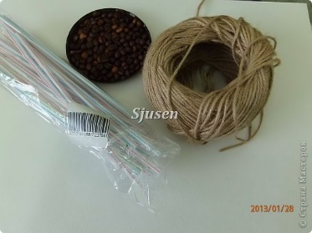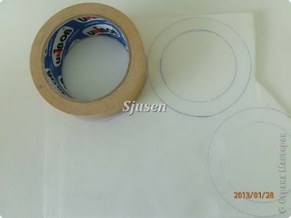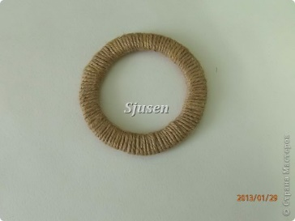
2. Из 4 коктейльных трубочек делаем вот такие заготовки (примерно по 2 см до и после сгиба):  Обматываем их шпагатом: Склеиваем горячим клеем вот таким образом:  Вставляем в круг, колесо готово (делаем 3 таких колеса). Одно колесо у меня получилось диаметром 11 см: | 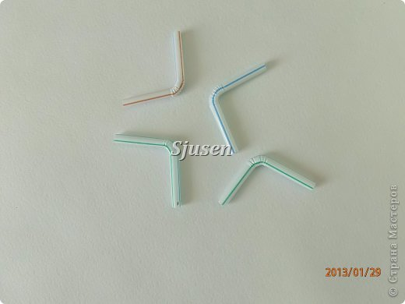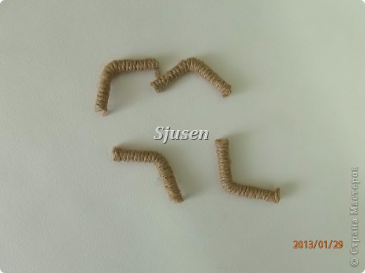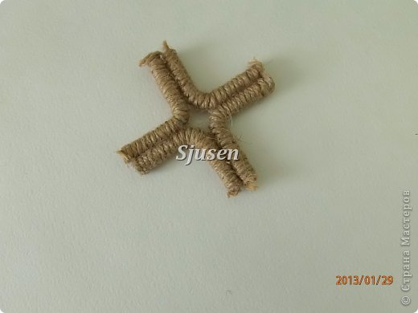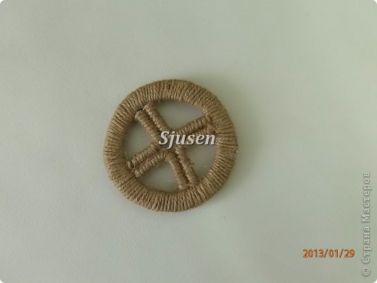
- Берем еще одну трубочку, сгибаем и чуть-чуть растягиваем в сгибе (тянется хорошо):  Один отрезок, оставшийся от заготовок для колес, вставляем в эту согнутую трубочку - для этого согнутую трубочку надо немного надрезать и вставить в нее прямую с каплей клея:  Обматываем шпагатом, таких заготовок понадобится 2шт.: | 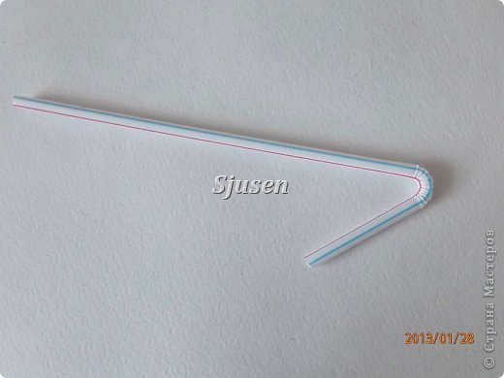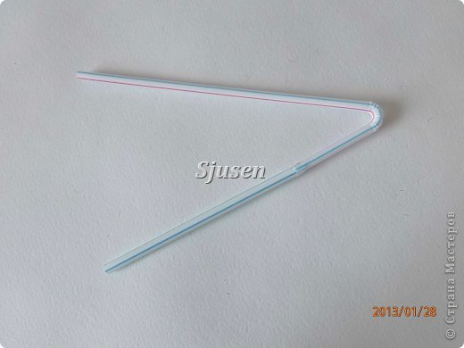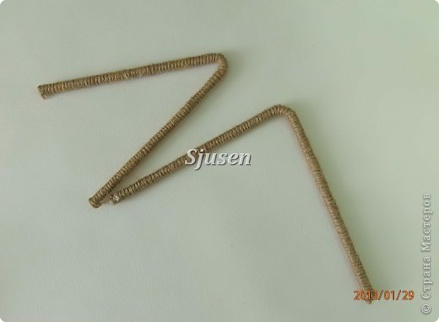
- Для руля отрезаем 2 заготовки (2 см до сгиба и 3 после):  Соединяем их:  Обматываем шпагатом:  И еще одна заготовка - прямая трубочка длиной около 11 см (если боитесь, что велосипед будет неустойчивым, можно вставить внутрь шпажки подходящего размера и диаметра) : | 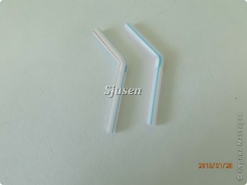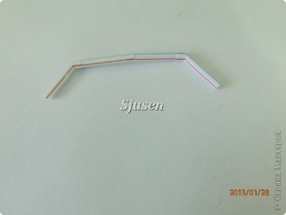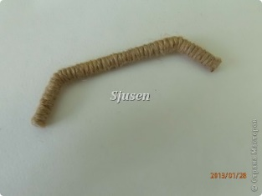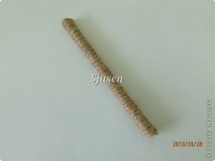
- Обматываем шпагатом и декорируем кофейными зернами "кашпо" (разные баночки из-под плавленого сыра, сметаны, желе, мороженого и т.п.):  Декорируем зернами с одной стороны 2 задних колеса:  У прямой заготовки и "руля" декорируем зернами боковые части, чтобы все было аккуратно: | 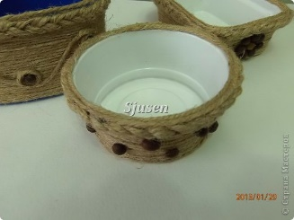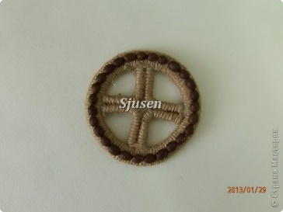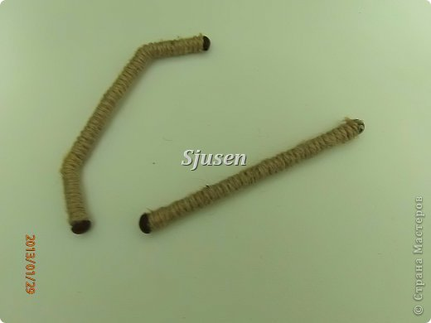
- Начинаем сборку. Прямую трубочку вставляем в задние колеса, крепим клеем:  В переднее колесо, пока еще без декора, вставляем 2 двойных заготовки вот таким образом (пробовала по-другому - некрасиво), фиксируем клеем (можно укрепить оси шпажками, вставив их вовнутрь трубочек):  Декорируем колесо с обеих сторон: | 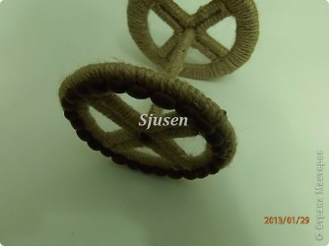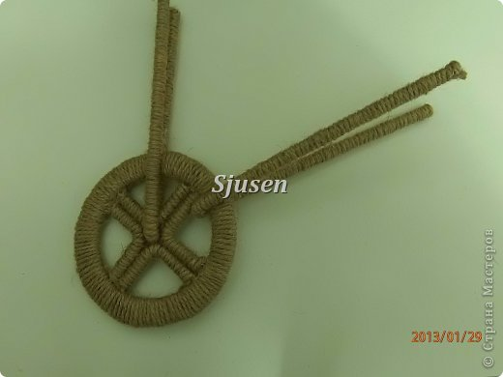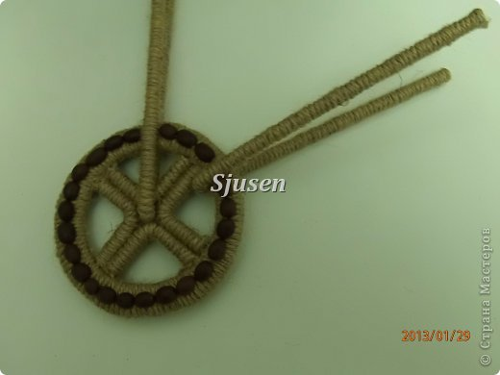
- Обрезок трубочки (1,5-2 см) вставляем между верхними трубочками и вклеиваем:  Обматываем шпагатом:  Нижние оси (?) приклеиваем к задним колесам:  Приклеиваем руль и кашпо. С прямоугольным кашпо: | 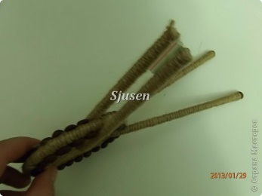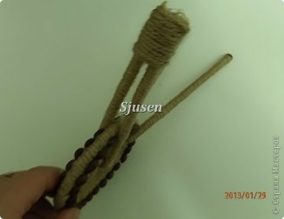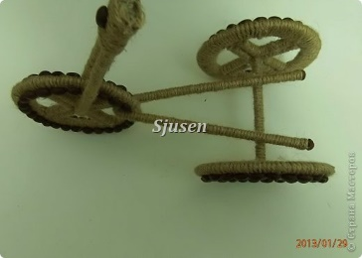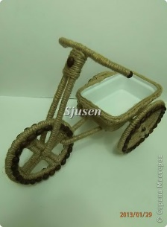
С круглым:  С овальным:  С цветами из гофробумаги и конфетными серединками (7 достаточно крупных цветочков с "Марсианкой", вполне устойчиво, но если нужно что-то потяжелее, придется укреплять колеса): | 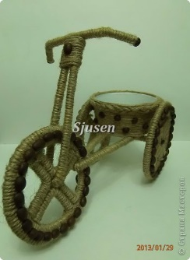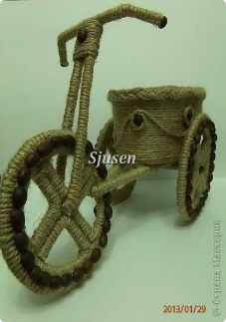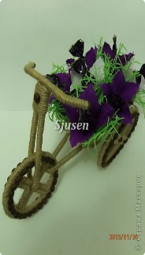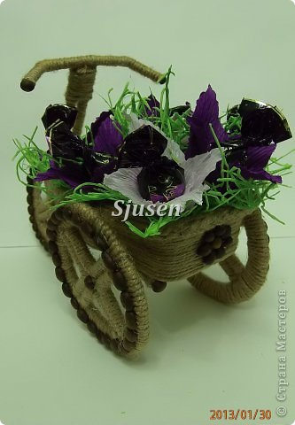
Форма обратной связи | Предоставить фото выполненной поделки или рисунка в чат педагогу дополнительного образования WhatssApp по номеру телефона 89014139509

